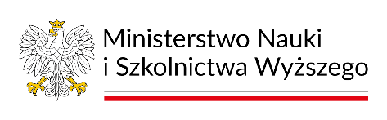

UNIWERSYTET KAZIMIERZA WIELKIEGO
W BYDGOSZCZY
ul. Chodkiewicza 30, 85 – 064 Bydgoszcz, tel. 052 341 91 00 fax. 052 360 82 06
NIP 5542647568 REGON 340057695
www.ukw.edu.pl
Bydgoszcz, dn. 10.06.2024 r.
UKW/DZP-282-ZO-B-13/2024

OGŁOSZENIE O WYBORZE OFERTY
W TRYBIE ZAPYTANIA OFERTOWEGO

Uniwersytet Kazimierza Wielkiego w Bydgoszczy informuje, że w postępowaniu
o udzielenie zamówienia publicznego prowadzonego w trybie Zapytania Ofertowego
na realizację zamówienia przeznaczonego wyłącznie na badania naukowe powyżej 130 000 zł netto, ale nie przekraczającego progów unijnych pn.: „Dostawa spektrofotometru” została wybrana następująca oferta:

- Nazwa firmy: Merck Life Science Sp. z o.o.
- Adres: ul. Szelągowska 30, 61-626 Poznań
- Cena oferty: 41 820,00 zł brutto
Ilość punktów wg kryteriów:
- cena – waga 100 % – 100 pkt

Uzasadnienie wyboru:
Oferta złożona przez w/w Wykonawcę spełnia wszystkie wymagania i oczekiwania Zamawiającego oraz uzyskała najwyższą liczbę punktów, tj. 100,00 pkt i została uznana za ofertę najkorzystniejszą na podstawie kryterium oceny ofert określonego w treści zapytania ofertowego ( „Cena” – waga 100,00%)

Zestawienie złożonych ofert wraz z przyznaną punktacją:
Nr oferty | WYKONAWCA | Ilość punktów przyznanych ofercie w kryterium “Cena”
1 | Merck Life Science Sp. z o.o.  ul. Szelągowska 30, 61-626 Poznań | 100,00
2 | Th.Geyer Polska Sp.z o.o.ul. Czeska 22a, 03-902 Warszawa | 85,22

Kanclerz UKW

mgr Renata Malak

